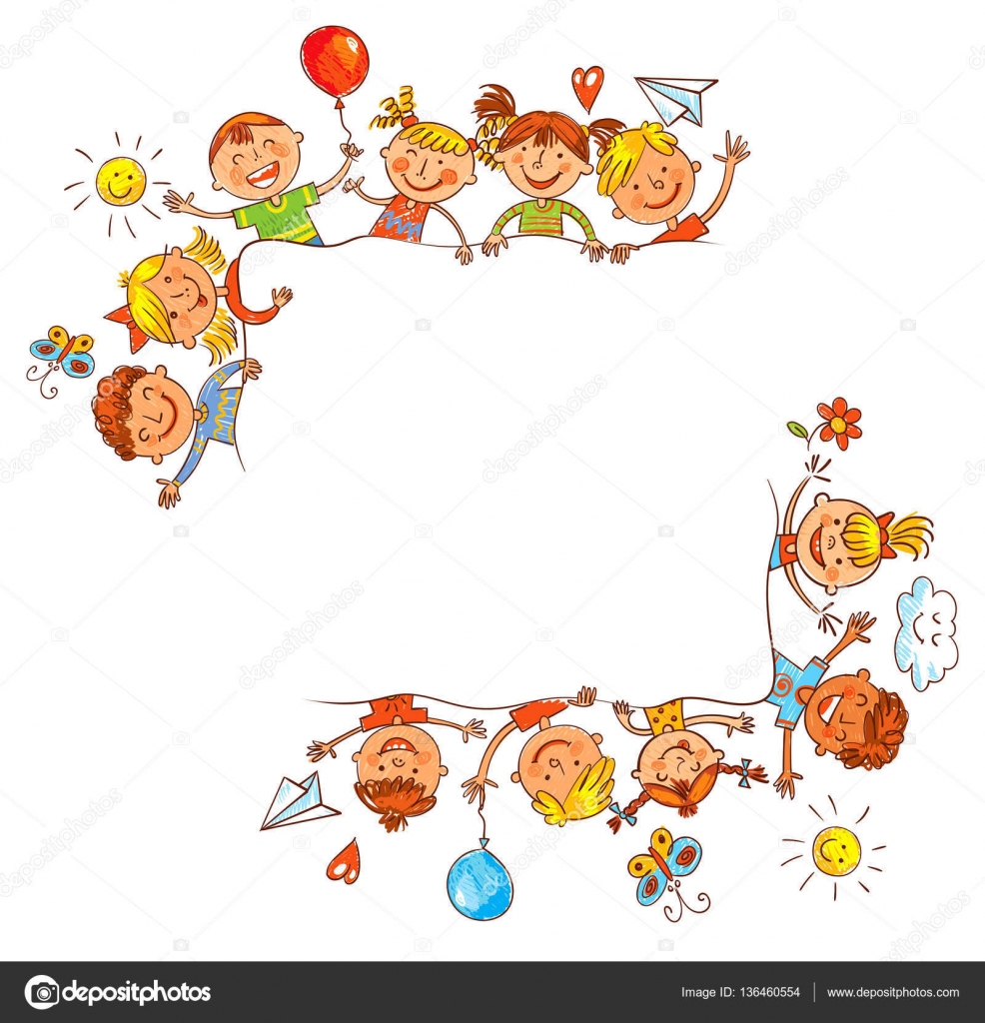
MAVİ NEHİR
ANAOKULU
EĞİTİM BÜLTENİ
MART AYI 2020
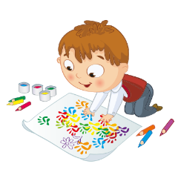
REHBERLİK
İNATÇI ÇOCUK
İnatçı çocuk demek; yaramaz, huysuz, uyumsuz demek değildir. İnat eden çocuk lider vasıflı olabilecek bir mizaca sahip demektir.Ya da ailesinin tutumlarına karşı tepkisel yaklaşıp ‘’Ben bir bireyim,benim de isteklerim,hissettiklerim var’’mesajı veriyor olabilir.Duyguda özgürlük koyamamanın en büyük sebeblerinden biri çocukların inadını kırmak zorundaymışız gibi hissetmemizdir.
*Çocukların inadı kırılmaya çalışılmamalıdır.Bu onların duygu ve düşüncelerinin önemsenmemesi ve sürekli bastırılması anlamına gelmektedir.Bastırılan kişilik ise eğitime ters düşmektedir.Ya pasif yada tamamen uç noktalarda kişilik gelişimi görünebilmektedir.
*İnat durumu liderlik vasfında bir mizacı olan çocukların en büyük özelliğidir.
*Aslında gösterdikleri davranış inat değil,direniştir. Bastırılmaya ve her denilene boyun eğilmesi istenen durumlara hayır diyerek dik durabilmek inat olarak tanımlanabiliyor.
*İnat, liderlik vasfının yanı sıra anne babaya verilen bir mesajdır.Sürekli telkin veren ve benim istediğimi yapmak zorunda düşüncesine sahip olan anne babanın çocuklarında daha çok inatçılık görülebilmektedir.
*İnatçılık durumunda ilk önce yetişkin olarak kendi davranışlarını süzgeçten geçirmemiz gerekir.Neden bu konuda inatçılık ediyor,yanlış yaptığım nokta var mı?
*Aradaki güvenli bağlanma yine desteklenmelidir.
*Köprüdeki iki inatçı keçi gibi olunmamalıdır ve çocuk karşısında hadi bakalım kim kazanacak gibi üstünlük gösterilmemelidir.
*Orta yolu bulabilmek adına her zaman yaptığımız göz hizasına eğilerek ‘’Seninle anlaşmak istiyorum, ben böyle düşünüyorum bir de senin düşünceni duymak isterim.Ortak bir karara varabiliriz diye düşünüyorum’’denebilir.
*İnadını kırdım diye sevinilmemelidir.Eğitimin en önemli basamağı hayır diyebilmektir.İnadı kırılan çocuklar bir süre sonra karşı koymayı ve istenilen kötü bir durum bile olsa hayır demeyi pasif konuma geçtiği için yapamamaktadır.
Gökkuşağı
Renk Çalışmaları: Ana renklerin karıştırılarak elde edilen ara renkler
Sayı Çalışmaları:6-7-8 sayıları
Kavramlar: Tek-çift, sivri- küt, pütürlü-kaygan
Şekil kavramı: Daire, üçgen, dikdörtgen, kare ve elips
Duygu Kavramı: Korkmuş, öfkeli
Okuma yazmaya hazırlık çalışmaları: 0 ve ö sesi
Matematik çalışmaları: Mandala boyama, isim farkındalığı, örüntü kurma ve nesnel ekleme çıkarma yapma
Mekânda konum çalışmaları: Köşesine, kenarında, ortasında
Çizgi Çalışmaları: Sayı yazma, harita okuma ve simetri çalışmaları
Değerler eğitimi: Nezaket kuralları ve yardımlaşma
Üniteler: Organlarımız

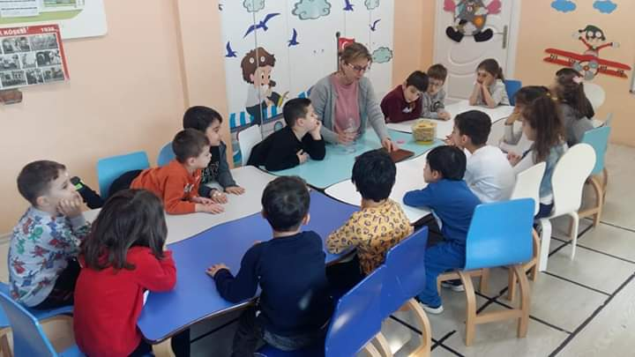

Uçan Balonlar
Zıt Kavramlar: Altında-üstünde, içinde-dışında, arkasında-önünde
Şekil Kavramı: Daire, üçgen, kare, dikdörtgen, beşgen
Renk Kavramı: Ana renk, ara renkler, mor, turuncu
Boyut Kavramı: Büyük-orta-küçük, dar-geniş
Sayı Kavramı: : 7, 8, 9 ve 10 sayısı
Duygu Kavramı: Üzgün-kızgın, neşeli-öfkeli
Miktar Kavramı: Az-çok,
Mekânda Konum Kavramı: Önünde-arkasında
Üniteler: Gökyüzü, müzik aletleri
Değerler Eğitimi: Yardımlaşma, paylaşma
Kavramlar: Tek-çift, altında-üstünde, içinde-dışında, pürüzlü-pürüzsüz

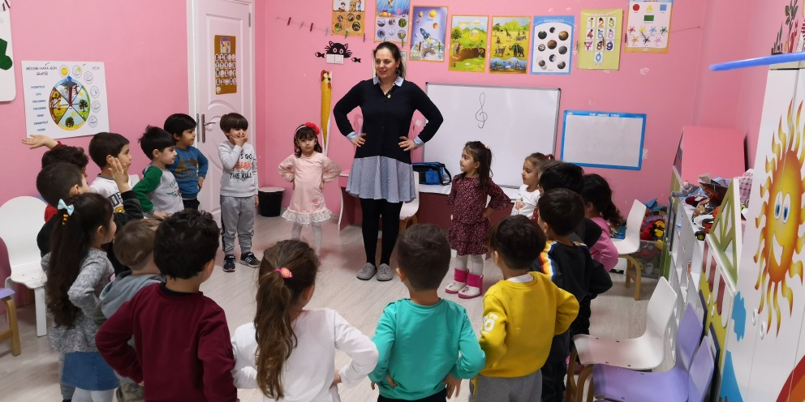

Bal Arıları
Sayı kavramı:6-7 sayısı
Renk kavramı: Ana ve ara renkler
Şekil kavramı: Daire, üçgen, kare, dikdörtgen
Duyu kavramı: Korkmuş ve öfkeli
Boyut: Yüksek-alçak
Zıt kavramalar: Yavaş-hızlı, açık-kapalı içinde-dışında, ön-arka, gece-gündüz, sağ-sol
Miktar: Az -çok
Üniteler: 5 duyu organımız
Değerler Eğitimi: Yardımlaşma-paylaşma

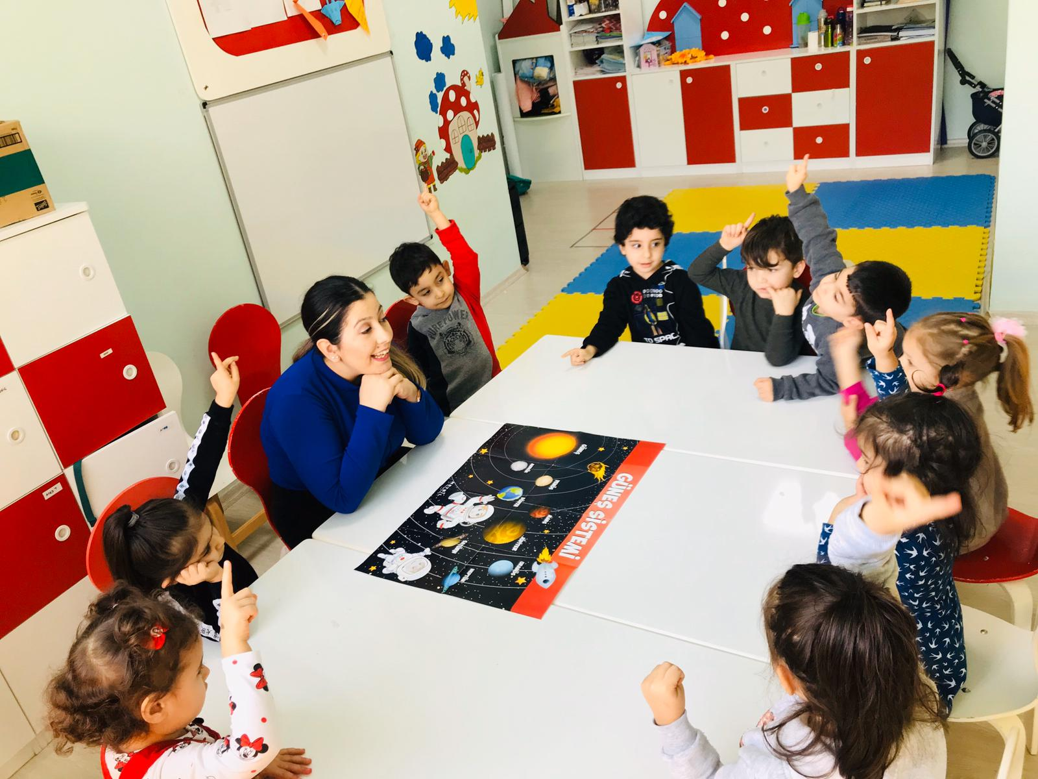

Deniz Yıldızları
Sayı kavramı: 1-2-3 sayısı
Renk kavramı: Yeşil, mavi
Şekil kavramı: Dikdörtgen, daire, üçgen
Duyu kavramı: Şaşkın, kızgın
Boyut: Yüksek -alçak
Zıt: İçinde-dışındı, altında -üstünde
Miktar: Az-çok
Üniteler:5 duyu organı
Değerler Eğitimi: Yardımlaşma, paylaşma

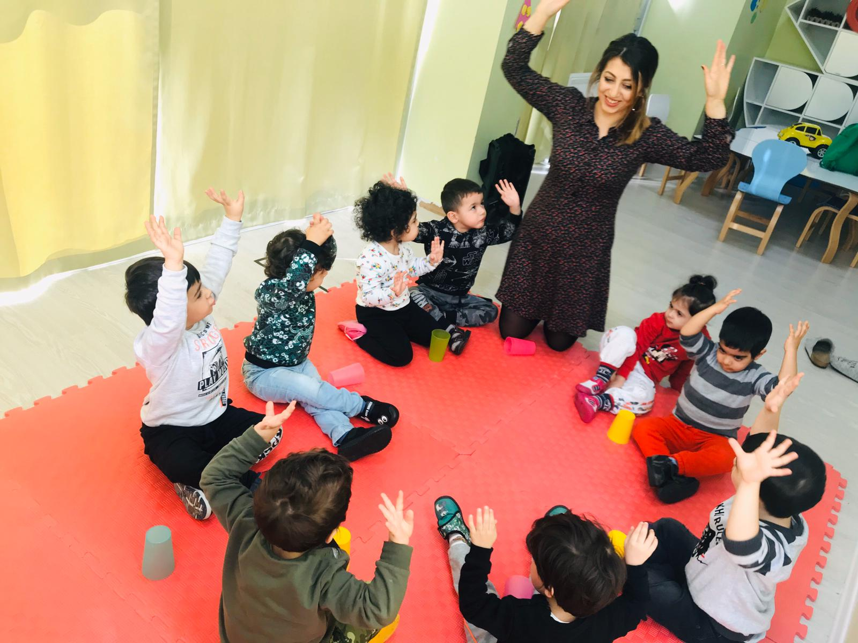

Drama
Okul öncesi dönemde çocuklarımızla yaptığımız drama çalışmalarının çocuklarımızın hem dil hem sosyal hem de davranışlarını düzeltmeleri açısından çok faydalı bir çalışmadır. Bu ay ki drama çalışmalarımızda değerler eğitiminden paylaşma ve yardımlaşma konuları üzerinde durduk. Aynı zamanda kendi yatağında yatmayan çocuk draması yapıldı.
Draman’ın eğitimde faydaları;
*Duyarlı olmayı sağlar
*Hayal gücünü geliştirir
*Karar verme gücünü artırır
*Bağımsızlık duygusunu geliştirir
*Demokratik kişilik geliştirmeyi sağlar
*Kendini kontrol etme becerisini artırır

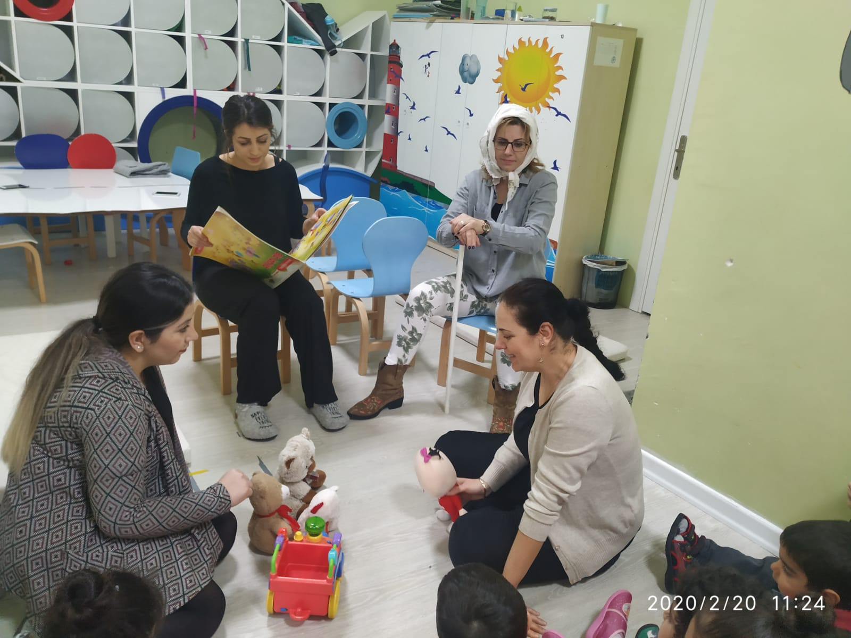

JİMNASTİK

Jimnastik sporu, okul öncesi dönemdeki çocuklarda kas ve kemik yapılarının güçlenmesi sürat kontrolü ile sinir ve kas koordinasyonu sağlanır. Jimnastik sporunun fiziksel faydaları arasında bedenini bilinçli kullanmayı öğrenmesi ve denge de yer alır. Küçük yaşlarda jimnastik yapmaya başlayan çocuklarda ileri ki yaşlarda vücut kontrolü ve hâkimiyetini daha kolay sağladığı görülür. Duruş bozukluklarının giderilmesine ve denge sorunu yaşamamalarına yardımcı olur.

Bu ayki jimnastik derslerimizde;
*Öne açık bacak takla ve kapalı bacak takla çalışmaları
*Bacak esnetme hareketleri
*Geriye taklaya başlangıç alıştırmaları
*Ve geriye takla atma çalışıldı
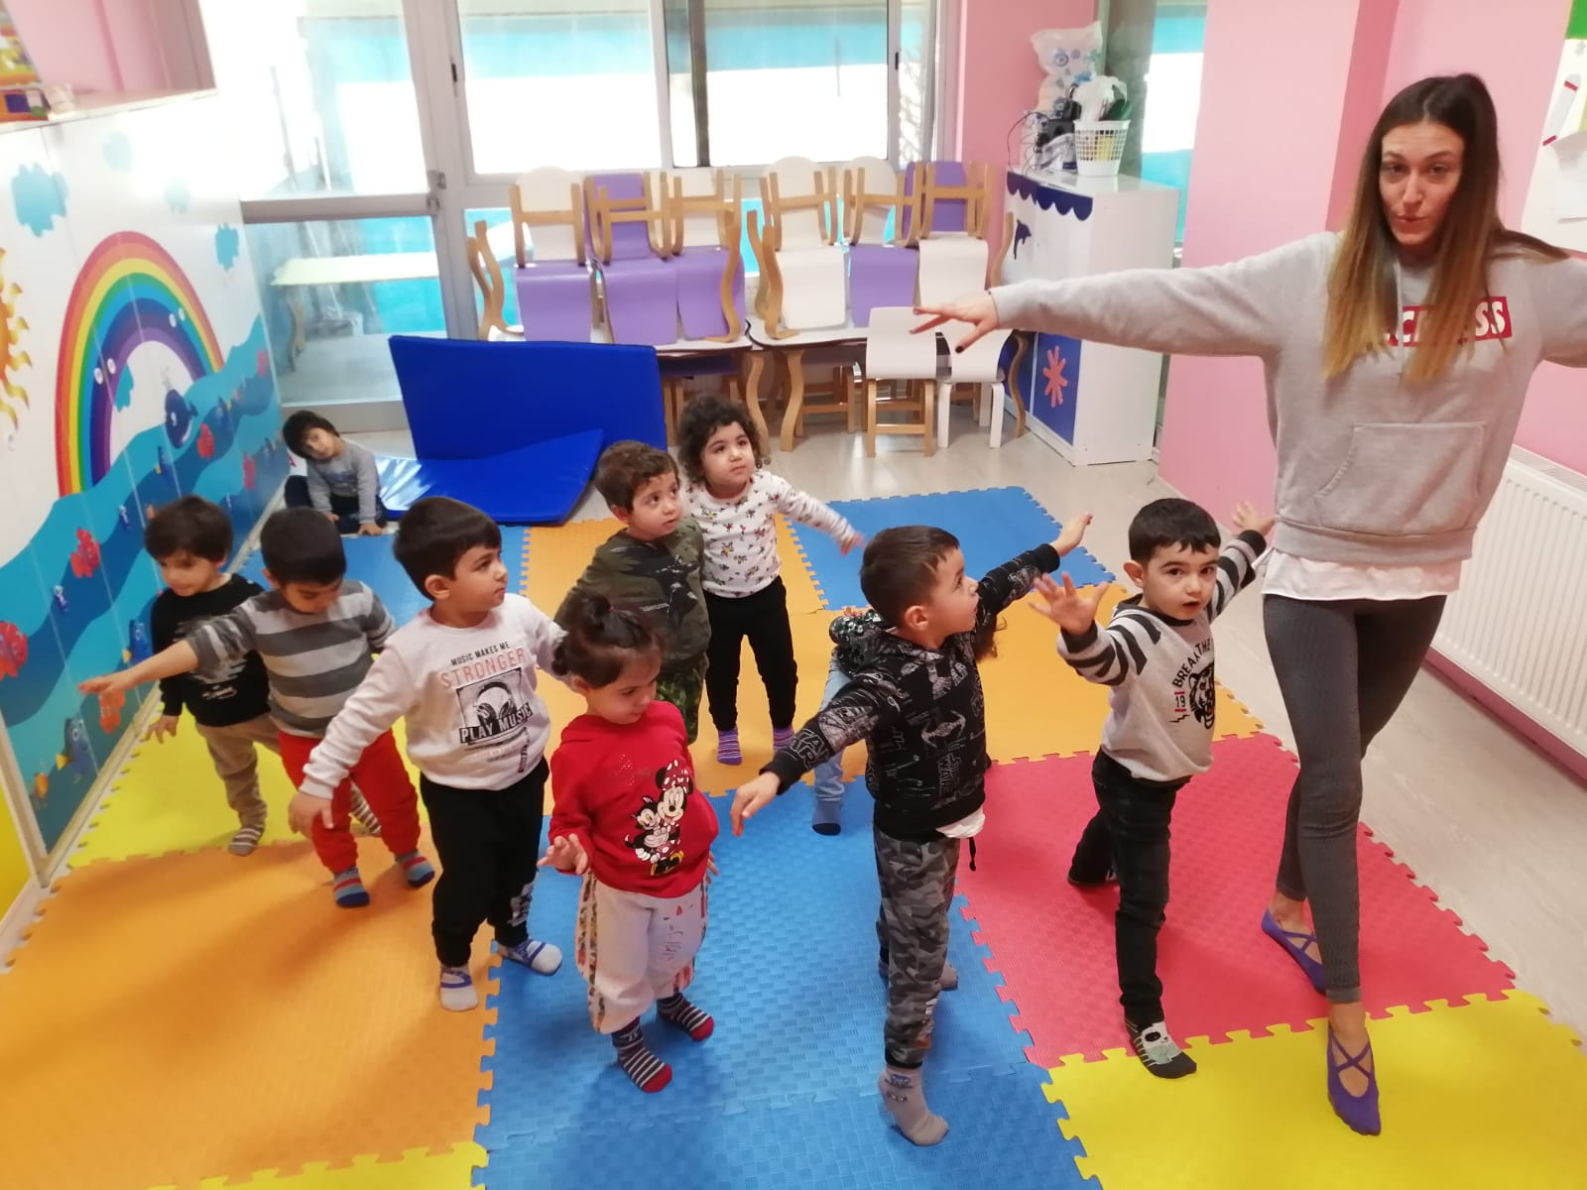

SATRANÇ

Okul öncesi dönemde satranç dersinde taşları tanıyıp onların nasıl hareket ettiğini öğrenir. Uygulama yaparken’’ düz, çapraz, arka, ileri, geri, yan, L biçimi, kare, mat, hamle, hareket’’ gibi pek çok yeni sözcük ve kavram öğrenir. Kurallara ve rakibe saygı duymayı öğretir. Bir oyun olarak satranç, çocuğun ancak kurallara, ilkelere uyması koşuluyla sürebilecektir. Rakibin de bu kurallara uymasını bekler. Satranç oynarken çocuklar zevk alır ve eğlenir. En önemlisi de çocuğun oyun sürecini zevkle yaşaması ve eğlendiğini duyumsamasıdır.

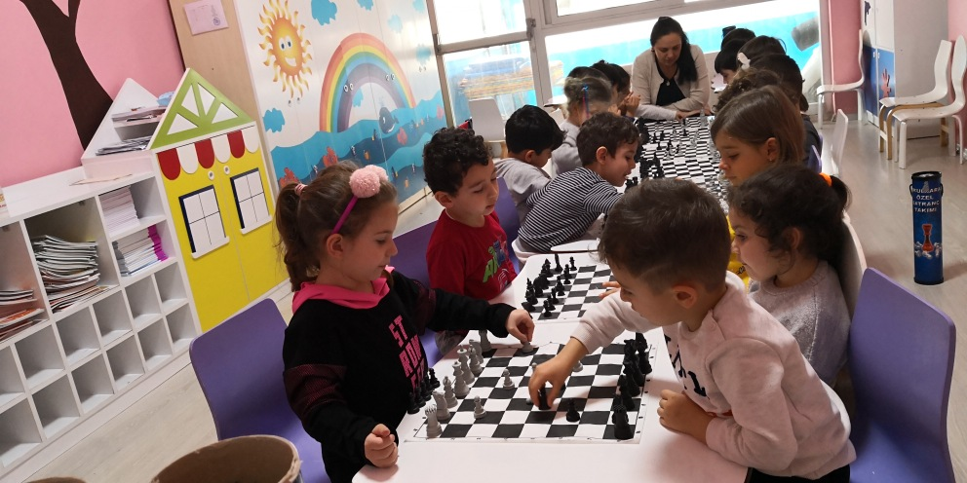

İngilizce derslerimizde çocuklarımızın İngilizceyi sevmeleri ve öğrenirken eğlenmeleri adına çeşitli metotlar uygulanmaktadır. Bu metotlara göre tasarlanan görsel, işitsel ve yaparak –yaşayarak öğrenmeye dayanan oyun ve aktivitelerde İngilizce iletişim aracı olarak kullanılmaktadır. Soyut kavramlar yerine çocukların yaşantılarından yola çıkarak yabancı dil bir bütün halinde kullanılmaktadır.
İNGİLİZCE
NELER ÖĞRENDİK: NUMBERS(1-10)
COLORS (RED, YELLOW, BLUE, GREEN, WHİTE )
SHAPERS (CRİCLE-STAR-MOON-RECTANGLE)
HOW DO YOU FEEL? (HAPPY-SCARED-SLEEPY-SAD-CONFUSED-ANGRY)
OUR BADY (NOSE-EAR-CHEEK-EYE-SHOULDER)
PROFESİONS (CLOWN-SOLDİER-STUDENT-CHEF)
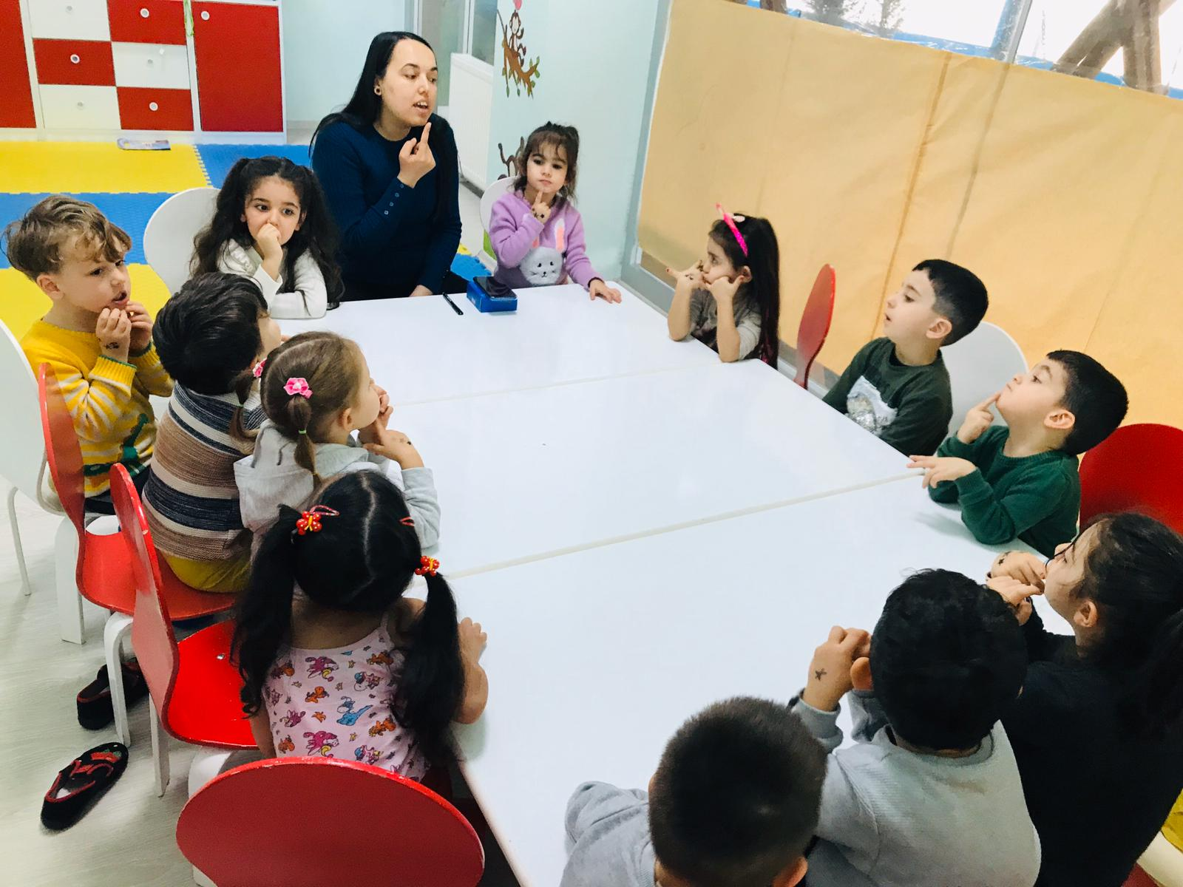
YOGA
KAZANIMLAR:
Bu ayki çocuk yogası derslerimizde çeşitli duruşlar üzerinde çalışmalar yapıldı. Bu duruşların çocukların gelişimine çok katkısı olduğunu düşünüyoruz. Ve çocuklarımız bu duruşları severek ve isteyerek yapıyor. Bu duruşlar;
*KELEBEK POZU *ASLAN POZU
*YILAN POZU *KURBAĞA POZU
*ZÜRAFA POZU *MAYMUN POZU
*KAPLUMBAĞA POZU *FLAMİNGO POZU
*DEVE POZU *KEDİ POZU
*KÖPEK POZU *İNEK POZU
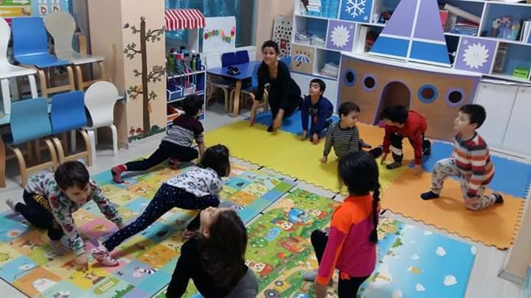

MÜZİK
Müzik etkinlikleri ile çocuklarımızın duydukları sesleri ayırt etmeleri ve dinlediklerini anlamalarını sağlar. Müzik ve
Ritim çalışmalarımızda çocuklarımızın farklı müzik seslerini duymaları ve duydukları bu sesleri doğru çıkarmaları
Üzerine çalışmalar yapılmaktadır. Çıkartılar bu sesler üzerinde aynı zamanda nefesini doğru kullanmaları
Desteklenmektedir.
KAZANIMLAR: Sesleri ayırt eder.
Dinledikleri ve izlediklerini çeşitli yollarla ifade eder.
Bedenini nesneleri ve vurmalı çalgıları kullanarak ritim çalışması yapar.
Şarkı söylerken nefesini doğru kullanır.
Şarkı söylerken sesinin tonunu ve hızını ayarlayabilir.

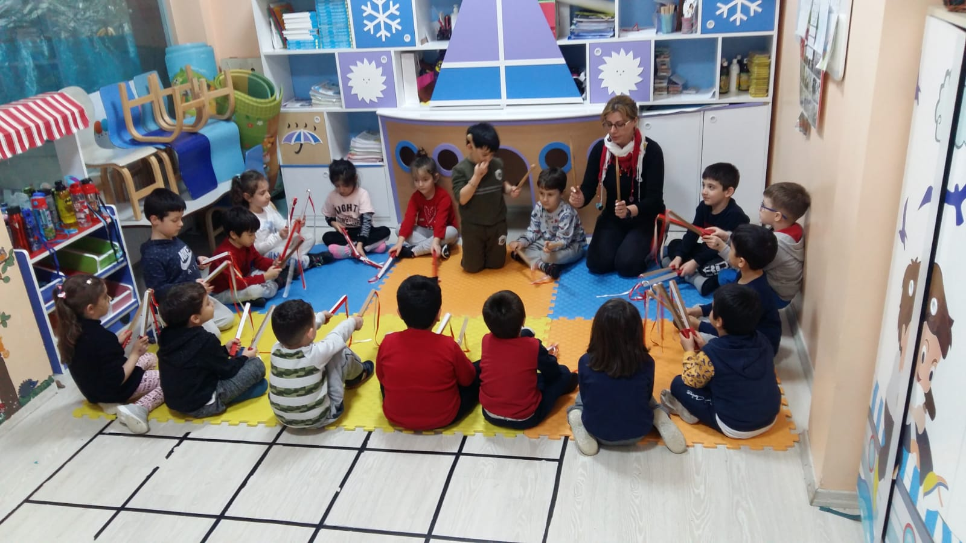

Türkçe dil etkinlikleri çalışmalarımızda çocuklarımızla şiir, tekerleme, parmak oyunu ve bilmeceler sorarak keyifli vakit geçirip aynı zamanda da çocuklarımızın dil gelişimini destekleyip kelime hazinelerini geliştirip problem çözme becerilerini geliştiriyoruz.
TÜRKÇE DİL ETKİNLİKLERİ
DİL GELİŞİMİ:
KAZANIMLAR:
*Konuşurken şarkı söylerken nefesini doğru kullanır.
*Konuşurken şarkı söylerken sesinin tonunu, hızını ve şiddetini ayarlar.
*Düz cümle, olumsuz cümle, soru cümlesi ve birleşik cümle kurar.
*Konuşma sırasında göz teması kurar.
*Konuşurken jest ve mimiklerini kullanır.
*Konuşmayı başlatır ve sürdürür.
*Konuşmalarda nezaket sözcüklerini kullanır.
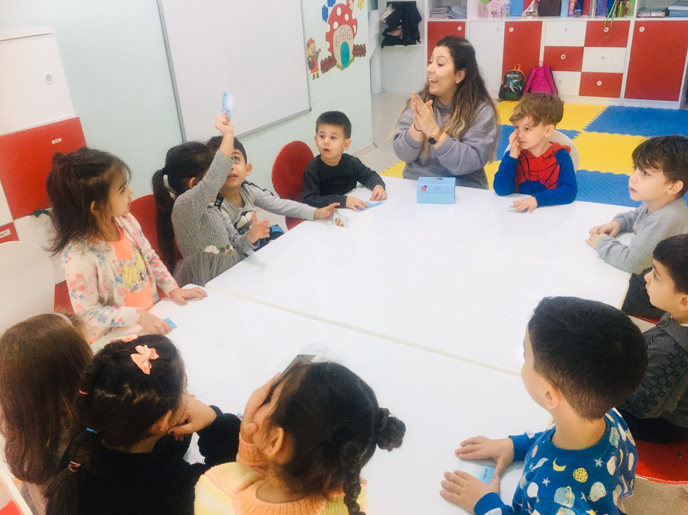

İŞARET DİLİ
Mavi nehir anaokulu olarak 5 ve 6 yaş guruplarımızda işaret dili derslerimiz her hafta yapılmaktadır. Bu dersimizdeki amacımız; topluma duyarlı ve farkındalıkları yüksek çocuklar yetiştirmektir. Duyan çocuklarda işaret dili eğitiminin dil, bilişsel duyusal ve sosyal gelişimleri üzerinde bir çok etkileri olduğu bilimsel olarak ispatlanmıştır.
İŞARET DİLİ DERSLERİMİZDE BU AY ÖĞRENDİKLERİMİZ;
Mesleklerden; Öğretmen, doktor, kasap, mühendis, terzi kuaför, hemşire, avukat, aşçı, pilot, polis, trafik polisi, itfaiyeci, çiftçi, marangoz, ressam, veteriner
Kıyafetlerimiz; Pantolon, etek, kazak, tişört, terlik, ayakkabı, atkı, bere, gömlek, çorap

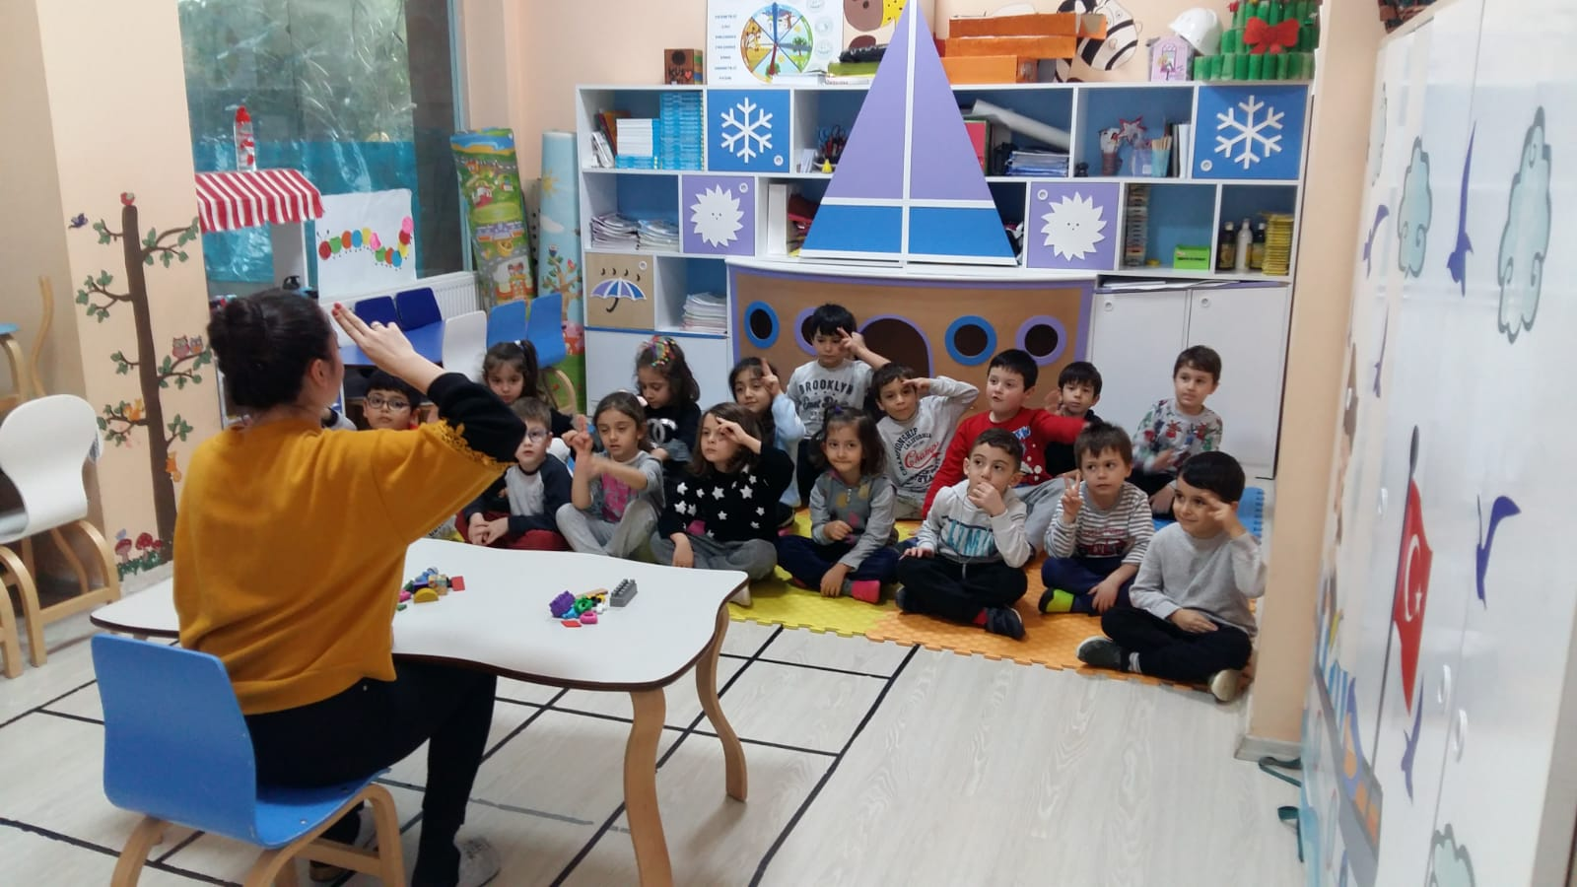

SANAT ETKİNLİKLERİ
SANAT ETKİNLİKLERİ
Sanat etkinliklerinde çocuğun yaratıcı üretim becerilerinin geliştirilmesi, kendini ifade edecek yeni ve özgün yöntemler bulması, diğer kültürleri öğrenmesi ve yakınlık duygusu gibi becerilerin geliştirilmesine olanak sağlarken büyük oranda küçük kas becerilerinin gelişmesine destek olur.
Biz bu ayki sanat etkinliklerimizde: Dünya, yıldız, gökyüzü, çeşitli mobiller, artık materyal çalışmaları, el işi etkinlikleri, kâğıt katlama çalışmaları ve çeşitli boyama çalışmaları yaptık.

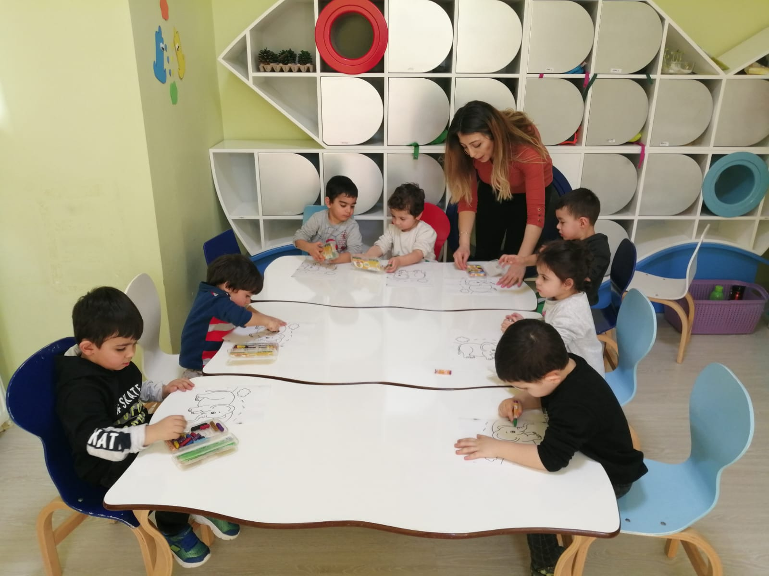

MAVİ NEHİR ANAOKULU
1413 Sokak No: 2AA Bucakoop/İZMİR
Tel : 0232 229 00 58
bilgi@mavinehiranaokulu.com
www.mavinehiranaokulu.com

